ТАТАРСТАН РЕСПУБЛИКАСЫ
МӘГАРИФ ҺӘМ ФӘН МИНИСТРЛЫГЫ

Кремль ур., 9 нчы йорт, Казан шәһәре, 420111
МИНИСТЕРСТВО
ОБРАЗОВАНИЯ И НАУКИ
РЕСПУБЛИКИ ТАТАРСТАН

ул.Кремлевская, д.9, г.Казань, 420111

Тел.: (843) 294-95-90, факс: (843) 292-93-51, e-mail: Minobr.Priemnaya@tatar.ru, сайт: mon.tatarstan.ru

______________________№_________________

На №_________________от_________________

Начальникам отделов (управлений) образования исполнительных комитетов муниципальных образований Республики Татарстан

О направлении информации

Уважаемые коллеги!

Министерство образования и науки Республики Татарстан информирует вас о проведении II Республиканского конкурса творческих работ для учащихся, воспитателей и педагогов образовательных организаций «Рабочей профессией славится мой Татарстан!», посвященного 100 - летию образования ТАССР (далее – Конкурс).
Период проведения Конкурса с 1 октября по 30 декабря 2020 года.
Контактное лицо по вопросу проведения Конкурса – Аполинская Гульнара Шамилевна, konkursrespublika@mail.ru, 8 (843) 298-20-29, 8 (960) 049-42-48.
Приложение: Положение Конкурса на 6 л. в 1 экз.

Заместитель министра А.М.Асадуллина

А.В.Жаринов,
(843) 204-05-86 (доб.211)
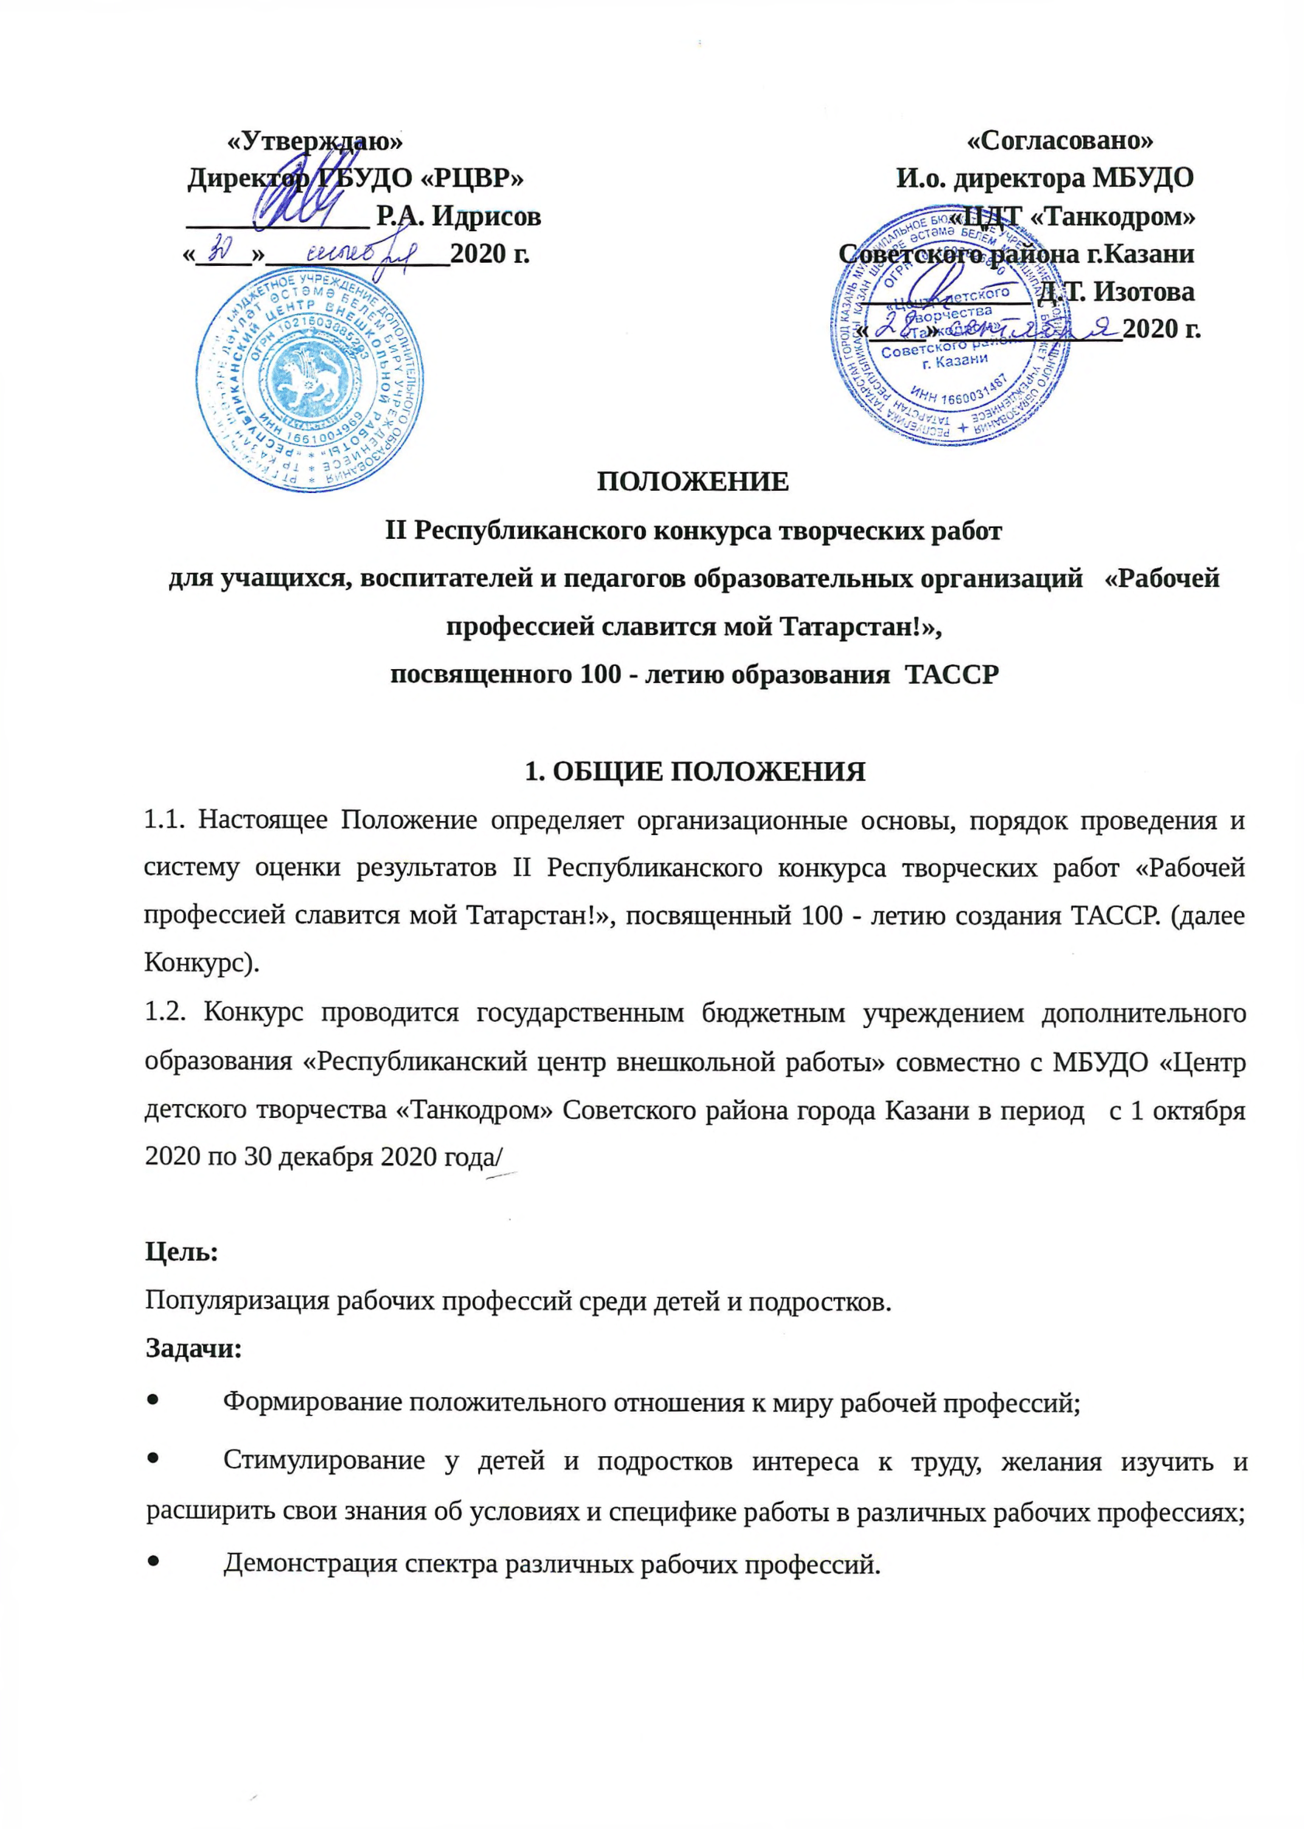
2. УСЛОВИЯ КОНКУРСА
2.1. Сроки проведения этапов Конкурса:
- с 1 октября по 20 октября 2020 года - прием заявок на муниципальный этап Конкурса, оценка работ.
- с 20 октября по 30 октября 2020 года - прием работ на региональный этап Конкурса;
- с 1 ноября по 15 декабря 2020 – экспертная оценка представленных работ.
Итоги Конкурса будут опубликованы на сайте МБУ ДО «Центр детского творчества «Танкодром» Советского района г.Казани (https://edu.tatar.ru/sovetcki/page523699.htm) в рубрике Конкурсы с 20 по 25 декабря 2020г, информация о дипломах и сертификатах Конкурса, будет опубликована на данном сайте с 15 января 2021г.
2.2. К участию в Конкурсе приглашаются:
- воспитанники дошкольных общеобразовательных учреждений;
- учащиеся образовательных организаций;
- младшая группа - ученики 1-4 классов;
- средняя группа - ученики 5-8 классов;
- старшая группа - ученики 9-11 классов.
- обучающиеся образовательных организаций дополнительного образования;
- воспитатели, музыкальные руководители, логопеды, методисты дошкольных общеобразовательных учреждений;
- педагоги, заместители директоров образовательных организаций;
- педагоги дополнительного образования, педагоги-организаторы, концертмейстеры, методисты, заместители директоров образовательных организаций дополнительного образования;
2.3. В Конкурсе могут принять участие, отдельные участники, так и группы участников (не более 2 человек).

3. ОРГАНИЗАЦИЯ И ПРОВЕДЕНИЕ КОНКУРСА
3.1 Конкурс проводится в 2 этапа:
1 этап – муниципальный (1 октября по 20 октября 2020 года) проводится районным оргкомитетом из числа педагогических работников дополнительного образования.
2 этап – республиканский (20 октября по 30 октября 2020 года) - прием работ победителей муниципального этапа (всего 10 работ от муниципального района Республики Татарстан).
Работы победителей муниципального этапа, необходимо направить на адрес электронной почты Республиканского оргкомитета konkursrespublika@mail.ru с пометкой «Рабочей профессией славится мой Татарстан!».

4. НОМИНАЦИИ КОНКУРСА
4.1. Презентация «Моя профессия – мое будущее!»
4.1.1. Условия приема работы:
1.Презентация, не более 6 слайдов, первый слайд – заявка (прилагается).
2. В имени файла должна быть следующая информация: муниципальный район (сокращенно, например НМР — Нижнекамский муниципальный район, организация (СОШ № 2 или МБДОУ № 5 г.Казани). Иванова И.И. (педагогических работников), Иванова Ирина, 7 класс или Иванов Иван, 5 лет.
3. Презентация + документ в Word оформлены в папку с названием номинации. В документе в Word должна быть следующая информация в текстовом варианте (пример, Иванов Иван 5 лет, руководитель: воспитатель Иванова Ирина Ивановна, МБДОУ Детский сад комбинированного вида № 5 «Василёк» Кукморского муниципального района РТ).
4. Папка с презентацией и документом, в которой прописана информация об участнике, отправляется на электронную почту: konkursrespublika@mail.ru с пометкой «Рабочей профессией славится мой Татарстан!».
5. Представленные работы, не соответствующие требованиям Положения, в Конкурсе не участвуют.
6. Критерии оценки презентации:
- полнота раскрытия темы;
- доходчивость, доступность;
- отсутствие ошибок в изложении;
- оригинальность подачи материалов;
- сложность и трудоемкость работы;
- возможность широкого использования в пропагандистской деятельности при проведении акций и других мероприятий;
- соблюдение условий и требований конкурса.

4.2. Мини-плакат «Я б в рабочие пошел, пусть меня научат!»
4.2.1. Условия приема работы.
1. Мини-плакат представляет собой рисунок на листе бумаги формата А3, выполненный из любого материала, или на компьютере. Содержание мини-плаката: краткий рассказ о профессии с указанием образовательного учреждения, где можно обучиться данной профессии и иллюстрациями данной профессии. Поощряются авторские рисунки и фотографии.
- В правом нижнем углу на рисунке необходимо разместить информацию об участнике: Ф.И.О. участника, возраст, класс, объединение — для учащихся, название образовательной организации.
- Размер информационного листа: высота -3 см, длина -15 см
2. Рисунок принимается только в отсканированном виде. Фотографии, скриншоты и т. д. на конкурс не принимаются.
3. Заявка и скан рисунка отправляется на электронную почту: konkursrespublika@mail.ru с пометкой «Рабочей профессией славится мой Татарстан!».
4. Представленные работы, которые не соответствуют требованиям Положения, в конкурсе не участвуют.
6. Критерии оценки Мини-плакат.
- полнота раскрытия темы;
- доходчивость, доступность;
- отсутствие ошибок в изложении;
- красочность, творческий подход к созданию печатной пропагандистской продукции;
- оригинальность подачи материалов;
- сложность и трудоемкость работы;
- возможность широкого использования в пропагандистской деятельности при проведении акций и других мероприятий;
- соблюдение условий и требований конкурса.

4.3. Тесты «Все профессии нужны - все профессии!» (для педагогов, методистов, логопедов, педагогов-организаторов и т.д.) Формат работы: презентация — 6 слайдов.
4.3.1. Условия приема работы:
1. Первый слайд - заявка, тест и ответы - 2- 6 слайд презентации.
2. Заявка.
3. Презентация (тесты) + документ в Word оформлены в папку с названием номинации. В документе в Word должна быть следующая информация в текстовом варианте (пример, Иванова Ольга Ивановна – воспитатель, МБДОУ «Детский сад №26 комбинированного вида», Алексеевского муниципального района РТ).
4. Папка с презентацией (тесты) и документом, в котором прописана информация об участнике отправляется на электронную почту: konkursrespublika@mail.ru с пометкой «Рабочей профессией славится мой Татарстан!».
5. Представленные работы, которые не соответствующие требованиям Положения, в Конкурсе не участвуют.
6. Критерии оценки дидактического материала (тесты).
- полнота раскрытия темы;
- доходчивость, доступность;
- отсутствие ошибок в изложении;
- красочность, творческий подход к созданию дидактического материала;
- оригинальность подачи материалов;
- сложность и трудоемкость работы;
- соблюдение условий и требований конкурса.

5. НАГРАЖДЕНИЕ
5.1. В каждой номинации, возрастной и групповой категории вручаются дипломы I, II, III степеней. Каждый участник награждается сертификатом участника Конкурса.
5.2. Информация о дипломах и сертификатах Конкурса, будет опубликована на сайте МБУ ДО ЦДТ «Танкодром» Советского района г.Казани (https://edu.tatar.ru/sovetcki/page523699.htm) в разделе конкурсы с 15 января 2021г.

6. КОНТАТНЫЕ ДАННЫЕ
Региональный оргкомитет Конкурса: МБУ ДО ЦДТ «Танкодром» Советского района г.Казани, находящийся по адресу: 420087, г. Казань, ул. Латышских стрелков, д.12.
Контактное лицо: Аполинская Гульнара Шамилевна, konkursrespublika@mail.ru, 8 (843) 298-20-29, 8 (960) 049-42-48.

Приложение 1

ЗАЯВКА
на II Республиканский конкурс творческих работ
для учащихся, воспитателей и педагогов образовательных организаций
«Рабочей профессией славится мой Татарстан!»,
посвященный 100 - летию образования ТАССР

НОМИНАЦИЯ:
УЧАСТНИК:
Фамилия, Имя, Отчество педагог (должность)/ учащийся МБОУ (класс)/ обучающийся в МБУ ДО/ воспитанник ДОУ (возраст).

Коллективная работа (не более 2 человек), перечислить всех участников, педагогик - ФИО, учащиеся, класс, обучающиеся в МБУ ДО — название объединения и возраст учащегося.
РУКОВОДИТЕЛЬ:
ФИО (полностью) педагога, должность (воспитатель, учитель, педагог дополнительного образования, методист, логопед и т.д.).
Муниципальный район (название полностью), город (населенный пункт), название учреждения.
Электронный адрес педагога, контактный телефон.
Электронный адрес образовательной организации, контактный телефон.

